**Educación religiosa**

**“Fortalecemos la armonía y la confianza en nuestra familia y comunidad”**

**(SEMANA 12)**

¡Hola! Te saluda Sebastián, esta semana iniciamos trabajando la 1ra actividad de la **Experiencia de Aprendizaje 4.** Reflexionaremos sobre los logros y retos del bicentenario.

Leemos el siguiente enunciado:

A 200 años de la fundación de la República, tenemos la oportunidad de reflexionar desde el presente mirando al pasado y también con el compromiso hacia el futuro respecto a los logros y desafíos que tenemos como país. Por ello, a partir de estos dos siglos de independencia, es necesario proyectar nuevos retos que nos ayuden a asumir una misión activa para fortalecer la armonía y la confianza, y que nos impulsen a hacer realidad nuestros sueños y generar el bien común como producto de un diálogo reflexivo sobre nuestra realidad. Ante esta situación, nos planteamos el siguiente reto: **¿Qué acciones podemos proponer para fortalecer la armonía y la confianza en nuestra comunidad, y seguir construyendo un país justo, fraterno y solidario?**

Reflexionamos y respondemos

(Esto puedes responderlo tú mismo, leyendo el textito)

* **¿Cuál es el principal problema que se presenta en esta situación?**

- lllll

* **¿Crees que podemos favorecer la armonía y confianza en nuestra comunidad en el marco de la celebración del bicentenario?**

- ooooooo

Observemos lo que ocurre a nuestro alrededor e identifiquemos:

1. Las **dificultades** **respecto a la práctica de valores** para el bien común, manifestación de fe y la práctica de las enseñanzas del Evangelio.
2. **Los logros** que se observan en relación **con la vivencia de la fe y las enseñanzas del Evangelio.**

En el siguiente gráfico , señalemos los logros y dificultades que identificamos:

(Podrían ser estos, desde mi punto de vista, tú puedes poner los tuyos)

Poca asistencia o práctica de fe mediante oraciones por parte de los creyentes, poca perseverancia.

Mucha desconfianza en los demás, pese a que pertenezcan a la parroquia.

Pocas personas tolerantes con los hermanos de otras religiones.

Mayor encomendación y confianza en Dios, y aumento de fieles a su servicio.

Aumento de solidaridad en muchas personas con los más necesitados

Mayor porcentaje de persona creyentes en Dios.

Respondemos:

* **¿Cuáles son los retos que tenemos como comunidad y país?**

(Los que considero que tenemos en cada aspecto, son los siguientes)

|  |  |
| --- | --- |
| ASPECTOS | RETOS |
| Cultural | Conseguir la aceptación de las culturas originarias de la sierra y selva. |
| Espiritual - religioso | Tolerar a hermanos en Cristo de otras religiones. |
| Social | Lograr una sociedad fraterna, en donde se ame al prójimo como a uno mismo. |
| Tecnológico | Conseguir un mayor acceso a las tecnologías en las poblaciones vulnerables o pobres, sobre todo para el estudio remoto. |
| Ambiental | Cuidar nuestra casa común, realizando actividades que no perjudiquen el medio ambiente. |

Leemos:

“En efecto, la **solidaridad** **es** la actitud que hace a las personas capaces de **salir al encuentro del otro** y fundar sus relaciones mutuas en ese sentimiento de hermandad que va más allá de las diferencias y los límites, **e impulsa a buscar juntos el bien común**”

(Discurso del papa Francisco, 20 de noviembre de 2014).

* **¿Cómo podemos salir al encuentro del hermano y buscar el bien para todos?**

-

**A partir del siguiente grafico respondemos:**

**¿Qué valores y virtudes nos ayudan a asumir nuestra misión y buscar consolidarnos como una comunidad justa, fraterna y solidaria?** (Los que considero, son estos):

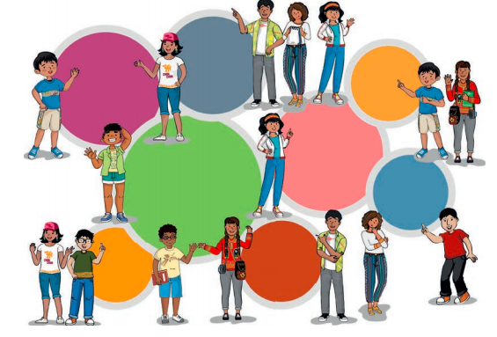

Paz

Amor

Fraternidad

Justicia

Solidaridad

Nos detenemos a reflexionar sobre el reto que nos planteó la situación

Es el momento de trazarnos acciones a desarrollar frente al reto planteado al inicio. Para ello, **en un periódico mural virtual** presentamos propuestas de acciones para construir un país justo, fraterno y solidario, en concordancia con nuestra misión.

(Tal como lees, debemos presentar nuestra propuesta de acciones en un periódico mural)

Sobre la base del análisis y sus reflexiones, respondemos brevemente estas preguntas

* **¿Cómo podemos reafirmar nuestra misión para favorecer la armonía en nuestra familia y comunidad?**

- Lo podemos planificar un periódico mural para promover acciones que contribuyan a alcanzar una sociedad justa, fraterna y solidaria.

* **¿Cómo podemos asumir un rol determinante en la comunidad valorando nuestra tradición y cultura?**

- Podemos brindar acciones que favorezcan a las tradiciones y culturas que tenemos en nuestro país.

Evaluamos nuestros avances

**Competencia**: Construye su identidad como persona humana, amada por Dios, digna, libre y trascendente, comprendiendo la doctrina de su propia religión, abierto al diálogo con las que le son cercanas.

|  |  |  |  |
| --- | --- | --- | --- |
| Criterios de evaluación | Lo logré | Estoy en proceso | ¿Qué puedo hacer para mejorar mis aprendizajes? |
| Propuse acciones para construir un país justo, fraterno y solidario, en concordancia con la misión de fortalecer la armonía y la confianza en nuestra comunidad. |  |  |  |
| Asumí acciones para fortalecer la confianza dialogando, escuchando y estableciendo metas en armonía con nuestra tradición y cultura en favor del bien común. |  |  |  |

Hasta aquí termina la Actividad 1 de esta Experiencia de Aprendizaje, espero te haya resultado útil :’3 nos vemos en la siguiente semana!

Si te ayudo con estas guías, y te agrada la forma en que te ayudo, puedes agradecerme siguiéndome en mis redes:

<https://www.youtube.com/channel/UC5mNe7XZoqhQbbObpblpSZg>

<https://www.facebook.com/sebastian.durand.acosta.5891/>

Sebastián Durand